健康教育讲座

第八期

主 题：脑卒中防治保健知识

时 间：2022年08月25日

地 点：皇城中心卫生院四楼会议室

主讲人：董洪涛（内科）

皇城中心卫生院

通知
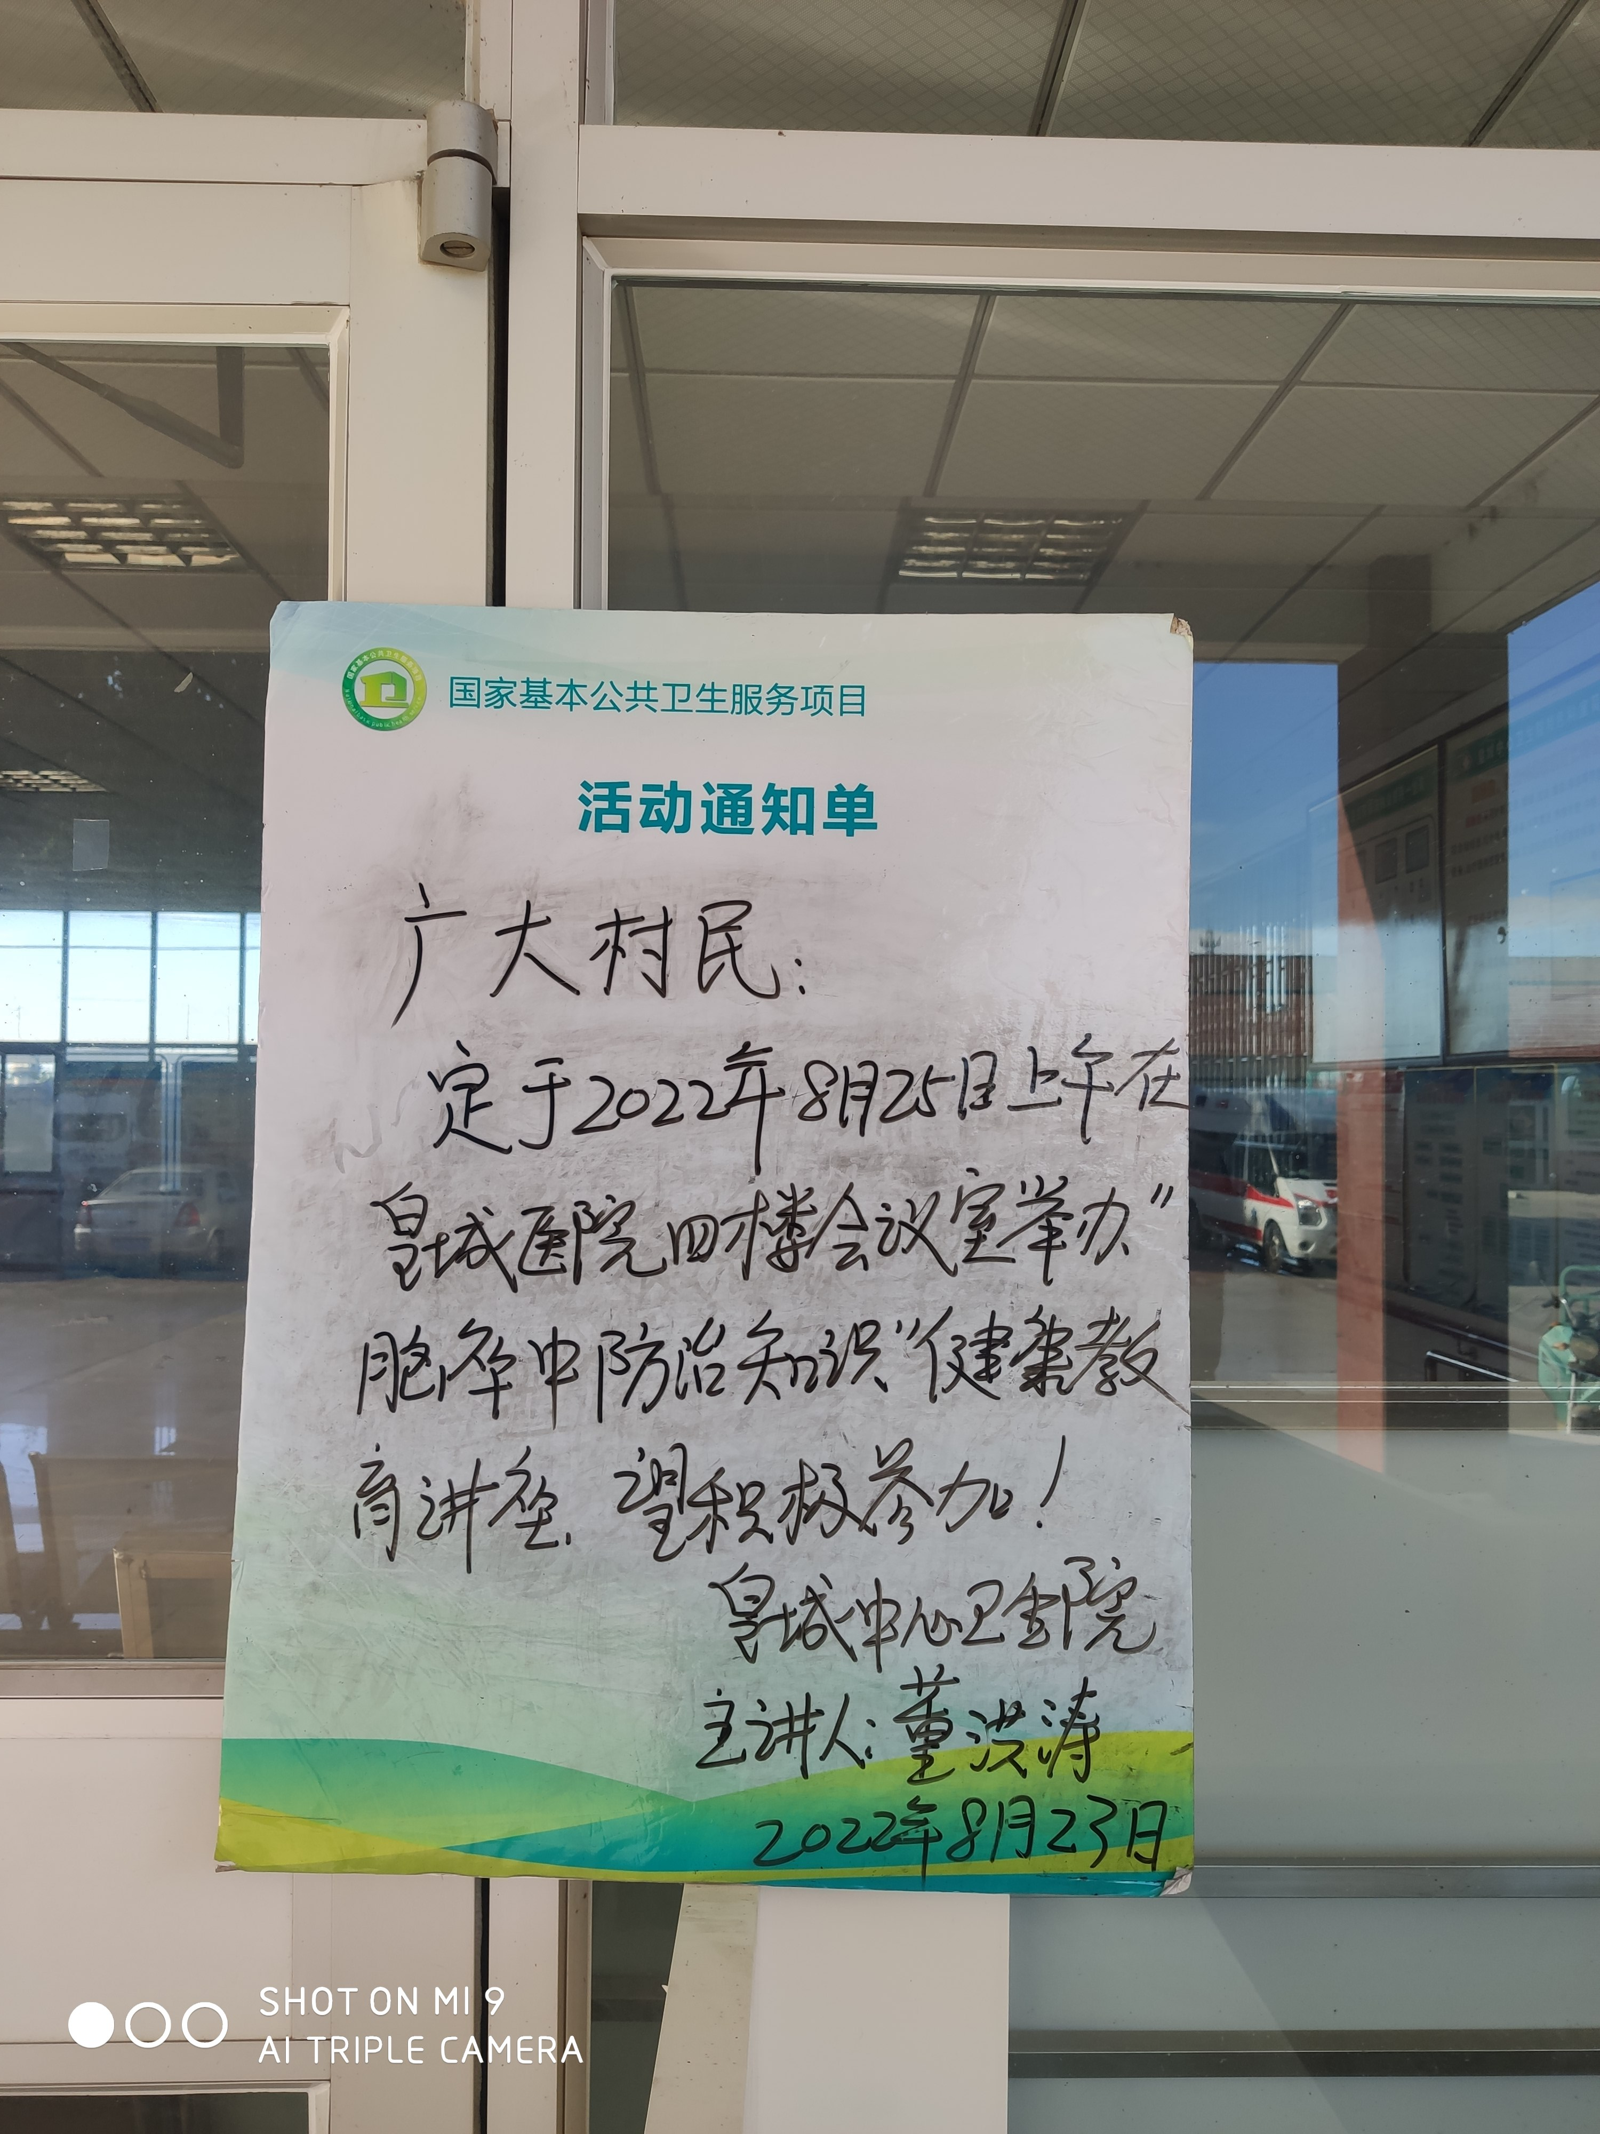

健康教育知识讲座计划

为更好地实施国家基本公共卫生服务项目，宣传普及脑卒中健康教育知识，我团队决定开展这次健康教育知识讲座，此次活动计划如下：
- 于2022年06月01日下午2点在皇城中心卫生院四楼会议室，举办主题为：脑卒中防治知识。
- 提前一天下发通知，主要活动对象为：辖区居民。
- 参加单位及人员有：皇城中心卫生院公共卫生科及石淑花家庭医生团队。
- 宣传材料50份。
5、发放宣传材料内容：脑梗死的预防与治疗宣传材料。

皇城中心卫生院
2022年08月23日
国家基本公共卫生服务项目健康教育活动记录表
活动时间：2022年08月25日 |  |  |  | 活动地点：皇城中心卫生院四楼会议室
活动形式：健康教育讲座
活动主题：脑卒中防治保健知识
组织者：皇城中心卫生院家庭医生服务石淑花团队
主讲人姓名 | 董洪涛 | 主讲人单位 | 皇城中心卫生院内科 |  | 职称 | 主治医师
接受健康教育人员类别：村民 |  |  |  | 接受健康教育人数：31人
健康教育资料发放种类及数量：1、脑梗死的预防与治疗50份
活动内容：
- 宣讲脑卒中防治保健知识。
2、咨询答疑，发放宣传材料。
3、为群众免费测量血压、测血糖。
活动总结评价：
使参与居民对中风的危险因素，什么是中风，常见中风的预兆，脑卒中的分类，临床表现，怎样预防中风、如何饮食预防等方面进行深入细致的了解，让他们真正对脑卒中有了一个系统全面的认识。此次讲课深受参会居民的欢迎，取得了良好的社会效应。
存档材料请附后
☑书面材料 ☑图片材料 □印刷材料 ☑影音材料 ☑签到表□其他材料

填表人（签字）： 负责人：
填表时间：2022年08月25日

脑卒中防治保健知识健康教育讲座照片
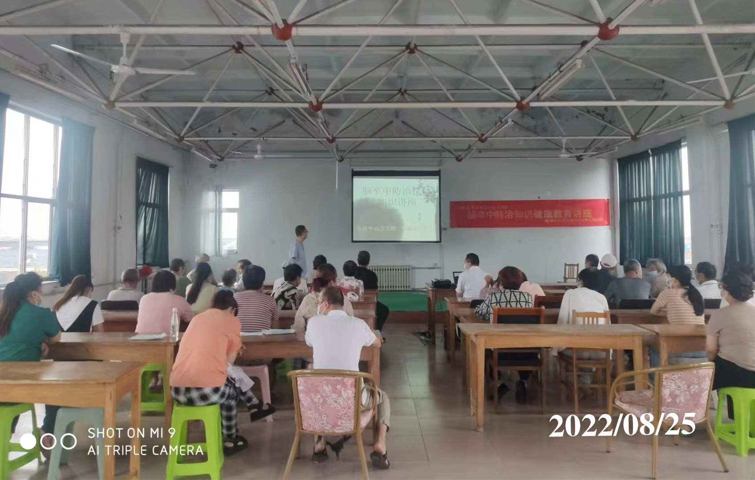

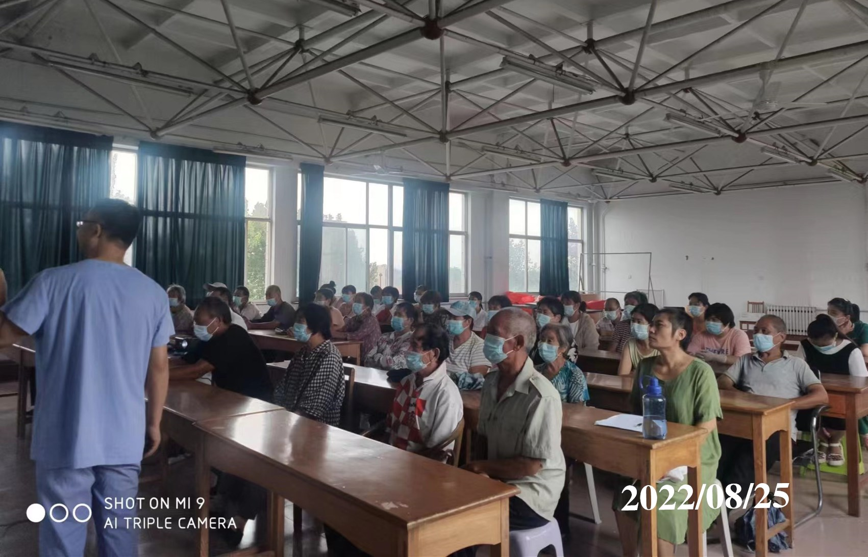
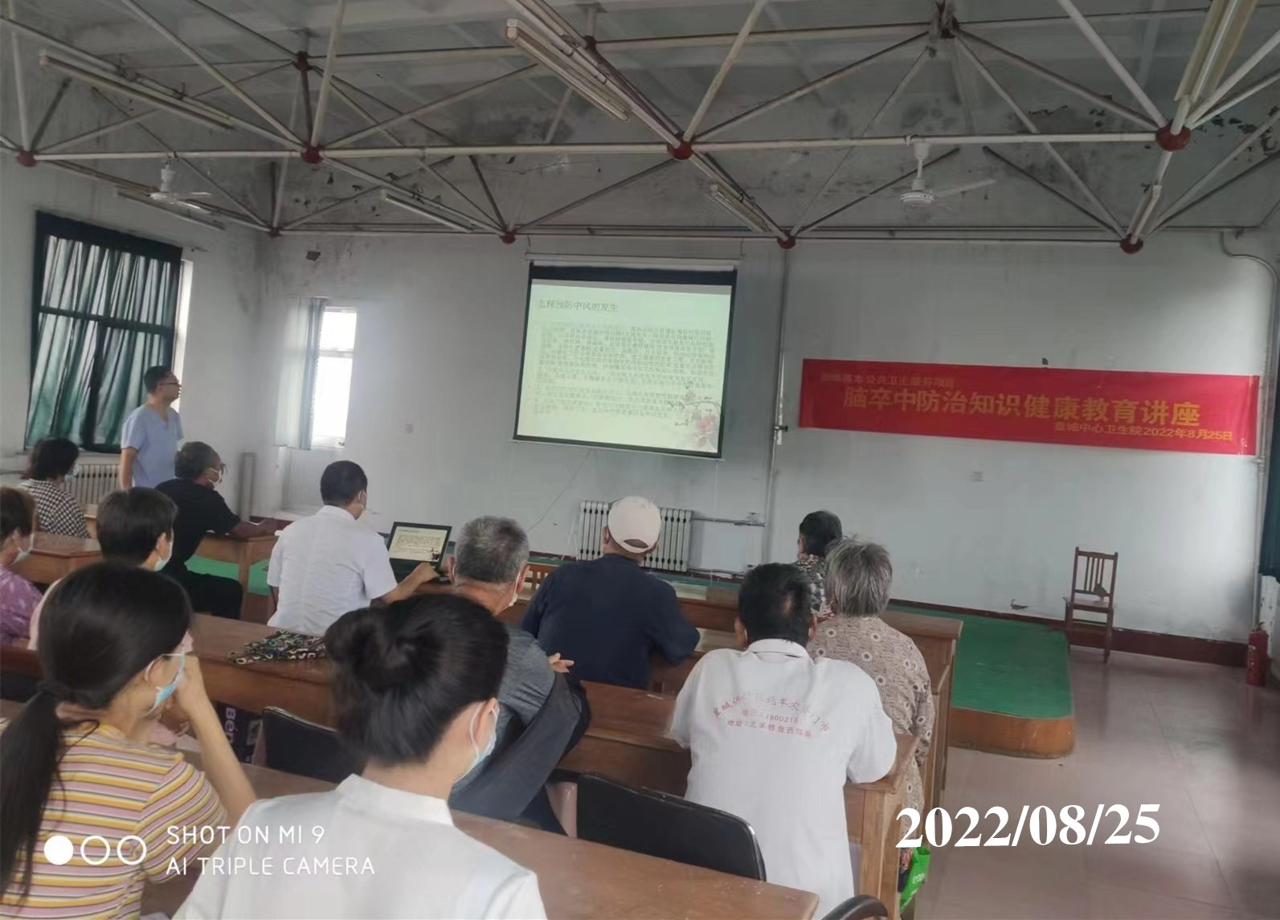

“脑卒中防治知识”健康教育讲座总结

此次讲座，参与人数31人，发放宣传材料60余份，让村民更清楚地了解引起脑卒中的危险因素，常见预兆，临床表现、怎样预防中风的发生，并介绍从饮食方面预防脑卒中的方法，正确防范脑卒中的发生，从而达到预防残疾的目的。
通过此次讲座，向脑卒中患者介绍了什么是中风，脑卒中的早期康复及其重要性，脑卒中的怎样进行饮食预防。帮助村民树立健康的生活方式，了解更多的健康知识，受到了村民的欢迎。同时还进行了艾滋病知识讲解宣传。

皇城中心卫生院
2022年08月25日

